

# Task 3 – Credit Submission

Student Number: 103181157  
Student Name: Nguyen Nam Tung

### Credit 3a

Paste your screen capture(s) for this task here.

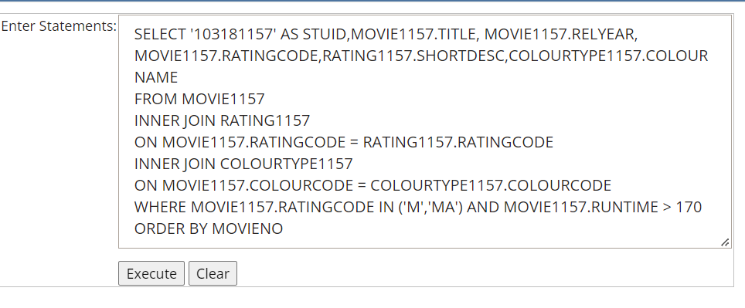

### Credit 3b

Paste your screen capture(s) for this task here.

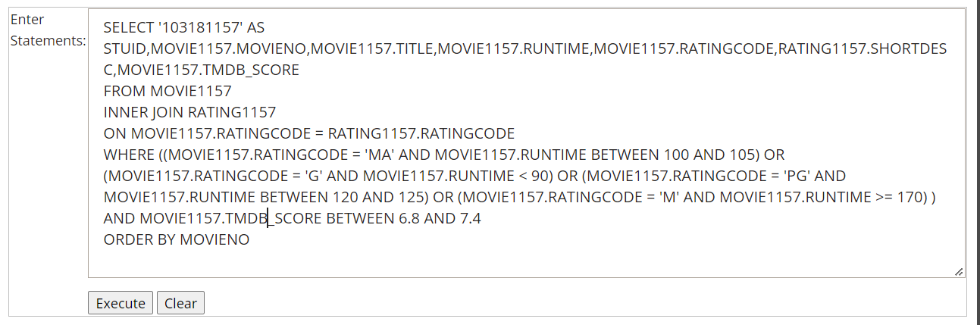

### Credit 3c

Paste your screen capture(s) for this task here.

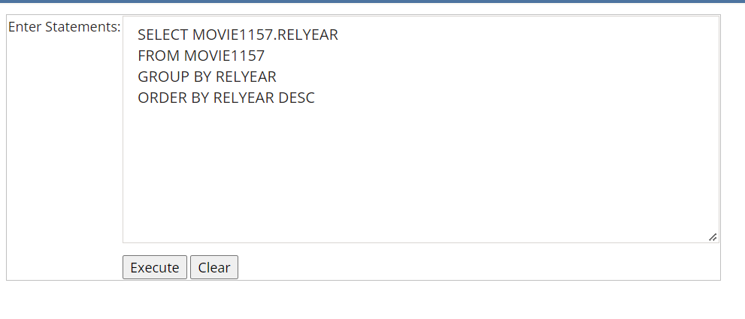

### Credit 3d

Paste your screen capture(s) for this task here.

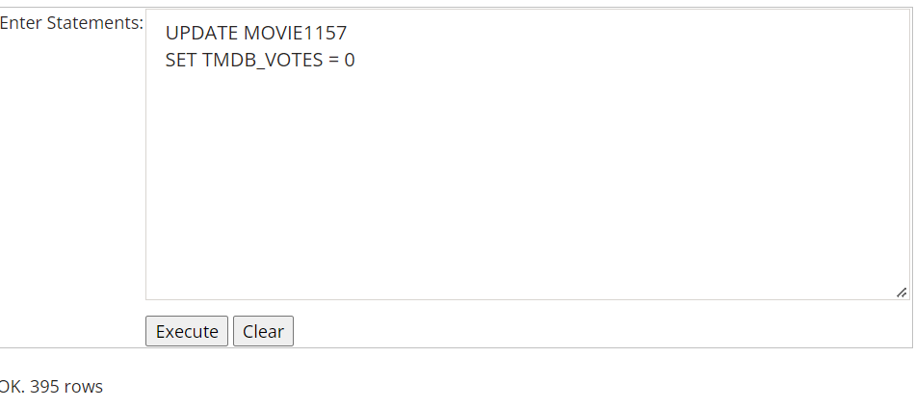

### Credit 3e

Paste your screen capture(s) for this task here.

### Credit 3f

Paste your screen capture(s) for this task here.

### Credit 3g

Paste your screen capture(s) for this task here.

### Credit 3h

Paste your screen capture(s) for this task here.

### Credit 3i

Paste your screen capture(s) for this task here.

### Credit 3j

Paste your screen capture(s) for this task here.

